《人工智能基础》课程实验报告
实验作品名称 | 艺术家风格照片的形成
姓名1 | 王希 | 姓名2 |  | 姓名3
学号1 | 51194108010 | 学号2 |  | 学号3
电话 | 19916936420 |  | 电子邮件 | 1193517866@qq.com
原创承诺
本人承诺本作品为本队成员独立创作完成，不侵犯任何第三方的知识产权或其他权利，同时符合中华人民共和国的有关法律，如本作品发生侵权行为由本队成员自负责任。

小组成员（签字）：王希

一、作品简介
（设计目标与意义、关键技术、作品特色）至少150字
1.1设计目标与意义
设计目标在于将普通照片自动变换为某一风格的图片。
该作品的应用场景有很多，比如：1）满足用户在社交软件中发布“艺术性”的图片；2）充当用户辅助的创建工具，特别是有助于画家更方便地创作特定风格的艺术作品，还有在创作计算机视觉图、时装设计等方面；3）可以应用于电影、动画和游戏的创作中。降低创作成本，节省制作时间。
1.2关键技术
该作品的核心技术为基于深度学习的风格迁移技术。图片风格迁移，是指利用算法学习著名画作的风格，然后再把这种风格应用到另外一张图片上。
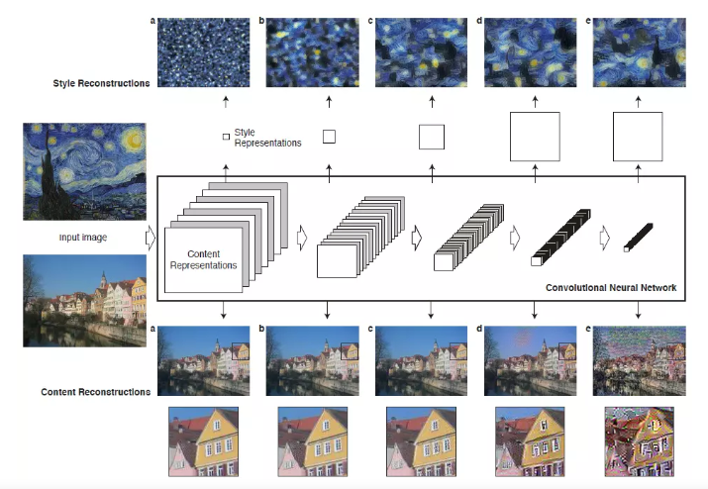
它的原理是利用卷积神经网络（CNN）的图像特征提取能力。对于内容图片，深层网络提取高维特征，丢弃细节信息；浅层网络提取低维特征，保留图像的细节。对于风格图片，通过包含多层的特征相关性（Gram矩阵），获得多尺度图像风格的重构，捕获纹理信息，保留风格。
随后，可以将内容图片和风格图片融合在一起，使风格化结果图的特征与内容图片和风格图片的特征之间的距离均实现最小化。
1.3作品特色
该作品的特色在于赋予了一张普通的图片模仿名画风格的功能，并且可以批量处理图片。同时也具有趣味性。
二、作品运行环境
Window10
Anaconda3 - Jupyter Notebook
第三方库：Opencv 3.4.1
下载预训练模型
三、实验步骤（具体说明制作的过程，不少于200字）
1.获取图片
利用网络爬虫技术，从某网址上获取原始图片，保存在文件夹pictures当中。
2.读取原始图片
读取原始图片，调整图片尺寸，获取图片的宽度和高度。
3.加载预训练模型
事先下载好需要使用的、已经训练好的模型，保存在models文件夹下。然后利用cv2.dnn.readNetFromTorch函数加载预训练模型。
4.进行计算
从训练模型的所有图像中，得到RGB三个通道的平均值（例：R=103.93，G=116.77，B=123.68）。利用cv.dnn.blobFromImage函数在R、G、B三个通道内减去上述平均值。执行一次前馈网络计算，然后将之前减去的平均值加回来，同时交换各颜色通道。
5.输出图片
对45张图片进行处理，将结果输出到对应风格的文件夹中。
四、作品效果图（整体、关键点和特效）
要求截取屏幕反映作品整体、关键点和特效的画面若干张，并插入本表中。
原始图片 | 风格图片 | 效果图片
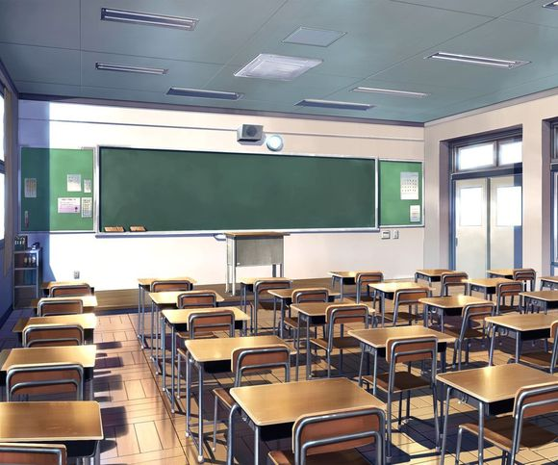 | 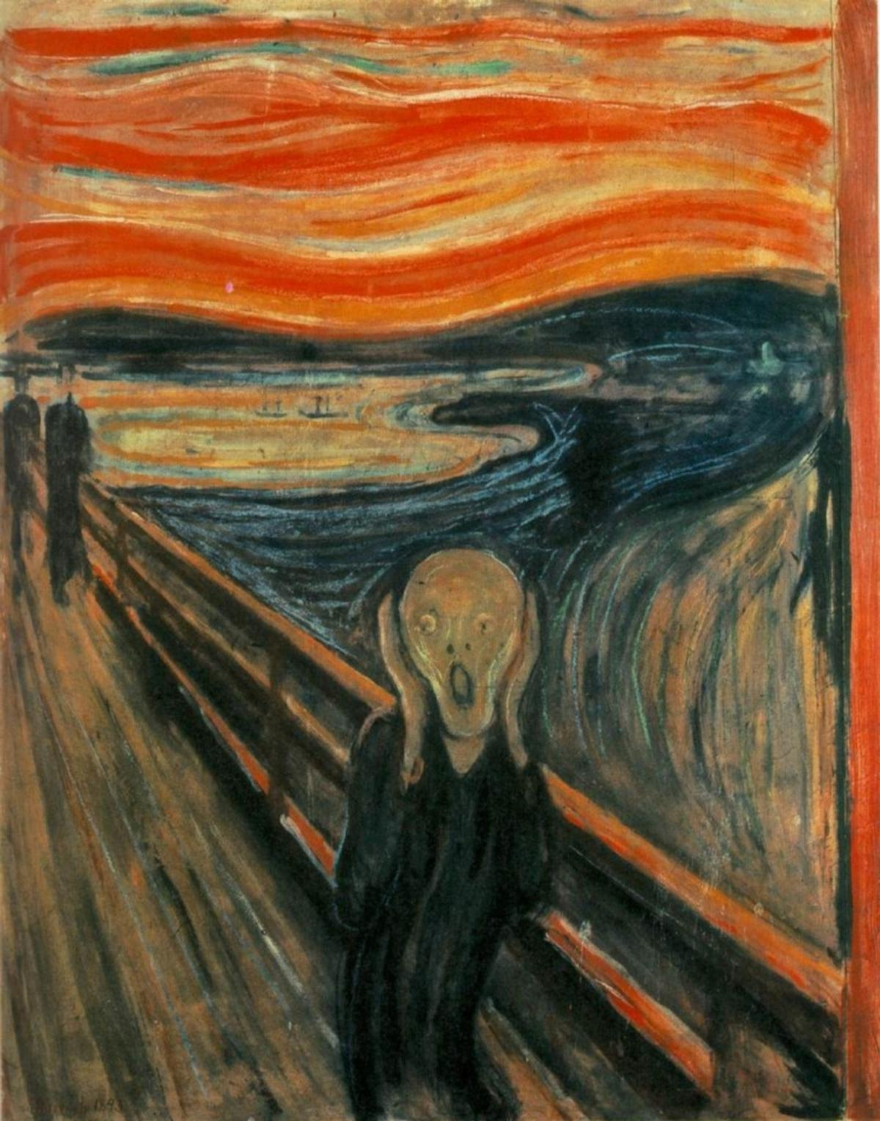 | 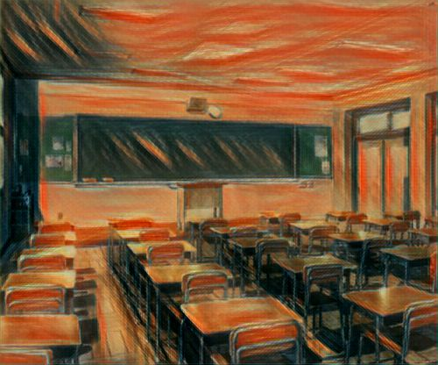
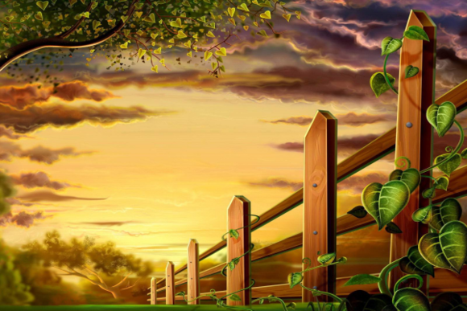 | 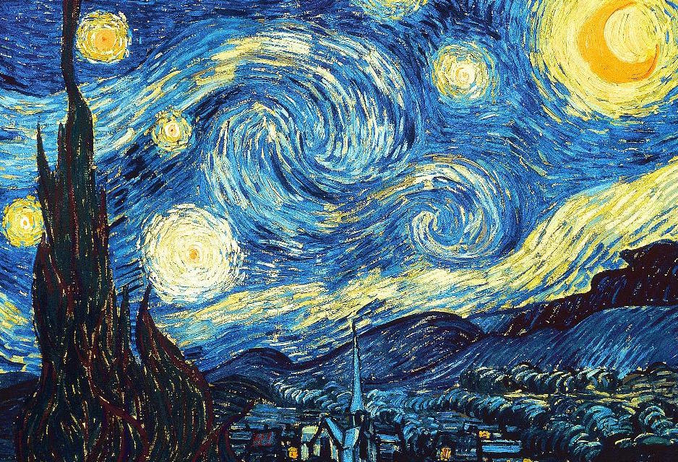 | 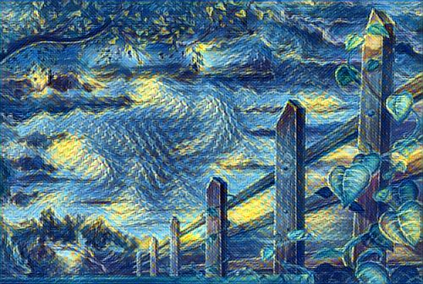
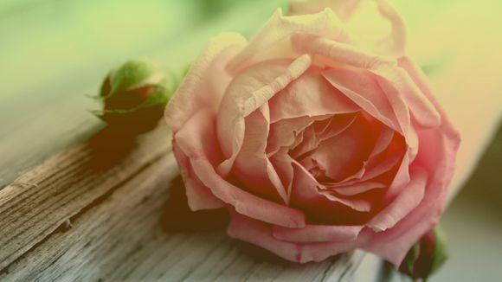 | 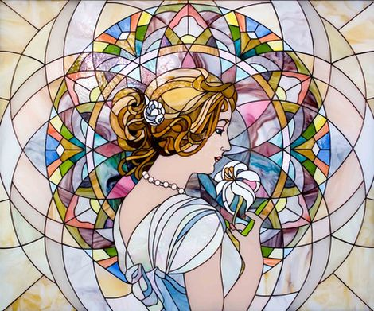 | 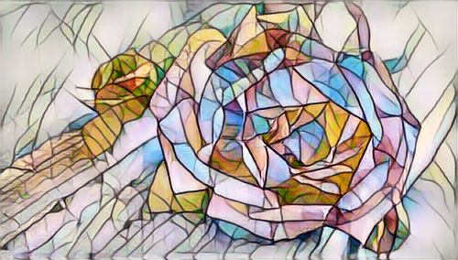

五、本人工作（详细描述在本组作品实现过程中，本人参与完成的具体工作，对作品中自己原创的内容是哪些进行说明。不少于200字。）

首先，是我构思选题的阶段，最初只是想实现为图片加“滤镜”的功能，进行搜索了之后，发现目前利用神经风格迁移可以实现我想象中的功能。于是，我去了解了基于深度学习的风格迁移技术，在对原理有了一定理解之后，开始具体的实现。
第一步是数据来源，也就是原始图片的获取，这个地方我使用了之前学到的爬虫技术，对某网站的图片进行了抓取。其次是为画风迁移做的准备工作，我找到了依据《Perceptual Losses for Real-Time Style Transfer and Super-Resolution》这篇论文中Johnson提出的算法和预训练模型，并下载下来。随后，安装必须使用的opencv第三方库。接下来就是通过代码实现图片风格迁移的过程，在这个过程中我不断解决bug，最终功能得以实现。
六、感想（不少于100字）

人工智能的发展速度比我想象中的快多了，我只是一只坐井观天的小青蛙。另外，python代码的运行，很多时候还是依靠第三方库才能得到实现的，是比较适合代码小白使用的。背后真正编写这个库的人，才是真正的大佬。由于时间关系，这个作品还过于粗糙，如果我能自己训练出一个模型，就更好了。或者，在图像风格迁移的基础上，自己尝试进行实时的视频风格迁移，那也会很棒。

